

**INSTITUTO SUPERIOR TECNOLÓGICO PRIVADO CIBERTEC**

**CARRERAS PROFESIONALES**

**DESARROLLO DE SERVICIOS WEB II**

**VENTA DE LIBROS “EARTHBOOK”**

**CUARTO CICLO**

**SEMESTRE 2022 – 01**

**Integrantes:**

* **Gutarra Cervantes, Diego Andres (Coordinador)**
* **Gongora Chingay,Darly Jack**
* **Robles Colonia, José Manuel**
* **Gushiken Tangi,Robert Shigueaki**
* **Pinto Cordova,Fracner Manolo**

**CARRERAS PROFESIONALES**

**CIBERTEC**

**LIMA CENTRO, 2022**

**Índice**

**Resumen** **1**

**Introducción** **2**

**Objetivos** **3**

**Diagnóstico** **4**

**Justificación** **5**

**Productos y entregables** **6**

**Flujo del proceso 6.1**

**DER** **6.2**

**Prototipos** **6.3 - 6.3.11**

**Glosario** **7**

**Informes 8-9**

#### Resumen

La construcción del la tienda EARTHBOOK se fundamenta en la idea de crear un modelo de negocio basado exclusivamente en la web dedicado a la venta de libros, donde la integración horizontal entre los usuarios principales que intervienen en el modelo clásico de este negocio, son el factor clave para que este e-commerce se lleve a cabo.

#### Introducción

Actualmente nuestro país se encuentra en una coyuntura por la enfermedad del COVID-19, lo que ha llevado a que pequeñas librerías a nivel nacional tengan que cerrar. Por ello nuestro proyecto busca ayudar esas tiendas para que cuenten con una página web dedicado a la venta y mantenimiento de libros, además, cuenta con un acceso para los usuarios que están separados mediante roles (Clientes y administradores).

#### Objetivos

* Reducir en un 60% el tiempo de realizar un delivery respecto al año pasado.
* Control total de las ventas.
* Mejorar en un 50% el rendimiento del servicio en los próximos 6 meses

#### Diagnóstico

**EARTHBOOK - Análisis SEPTE**

**Económico**

En el 2020, el comercio electrónico (e-commerce) en el Perú registró ventas por 6,000 millones de dólares, lo que representa un crecimiento de 50% con respecto del 2019, según cifras de la Cámara Peruana de Comercio Electrónico (Capece), señala el documento. En dicho contexto, detalla, el número de negocios que ofertaban sus productos o servicios mediante el canal de e-commerce, pasó de 65,800 (1.5% de comercios en general) a más de 260,000 establecimientos (5%) al cierre del 2020.

**Social**

En tiempos de COVID, nos hemos forzado a cambiar nuestros estilos de vida para acatar los Decretos Supremos en estado de emergencia y, dichos cambios, han afectado también nuestras decisiones a la hora de realizar nuestras actividades cotidianas, entre ellas el salir a realizar compras en los horarios rigurosos impuestos por el estado.

Los estudios psicográficos han señalado el cambio tan grande ocurrido entre distintas generaciones a la hora de decidir si realizar compras online o medios Delivery, mientras que estadísticamente, las ventas por Delivery han aumentado en más de un 200 por ciento (fuente: Touch Perú) entre el año 2020 y 2021.

La congestión como la conocimos en los grandes centros de compras seso esporádicamente en lo que iba del año 2020, pero volvió en fechas críticas desde el inicio del año 2021, lo cual ha llevado a todos los estratos sociales - de forma dispersa – a considerar otros medios para realizar sus actividades cotidianas desde la seguridad del hogar; sea desde la generación de los 40’s (generación Yo) hasta la generación actual (generación alfa), todos hemos adoptado a casi su total cabalidad el uso de distintos tipos de tecnologías online como muestra de una mayor unificación en la toma de decisiones del hogar.

**Tecnológico**

La pandemia ha impulsado el avance en la tecnología e-commerce. Las optimizaciones por el lado de qué tan rápidas y efectivas son las operaciones para los usuarios, como también lo tan fácil e interactivas que se han vuelto las plataformas hoy en día para los clientes.

Back-End: Nos referimos a toda la parte operacional-administrativa de donde los aplicativos dependen tanto su optimización, seguridad, como efectividad para que el usuario y cliente se beneficien, logrando así transacciones, reportes y mantenimientos sin errores, garantizando la total privacidad dicha información; todo gracias a la implementación del lenguaje de programación preferidos por los desarrolladores.

Front-End: Corresponde a lo tan interactiva y atractiva que resulta para el cliente y usuario la aplicación, debido también a la priorización en el orden de la gestión de datos gracias a las distintas librerías disponibles que pueden ser instaladas para alcanzar el diseño deseado.

Se busca la simplicidad tanto por el lado de las buenas prácticas de Marketing, como también la adaptabilidad (tecnología responsive) del aplicativo en cualquier dispositivo acorde a las dimensiones existentes.

“El despertar del e-commerce”, es solo una consecuencia de la nueva tendencia en invertir en las tecnologías de aplicativos móviles/web y priorizar las tareas no presenciales, lo cual es fundamental para nosotros como justificación de este proyecto.

**Ecológico**

En nuestra proyección a largo plazo, la sustentabilidad es una parte importante en el contexto del e-commerce industrial. Si bien es cierto que el impacto es prácticamente nulo en esta etapa del proyecto, la inversión en la sustentabilidad con relación a como en un futuro los empaquetados para los envíos y la reducción de desperdicios es importantísimo.

La tendencia en invertir en [energías renovables](https://dailyenergyinsider.com/news/29975-amazon-invests-in-renewable-energy-in-u-s-to-reach-100-percent-renewable-energy-by-2025/) para que una industria enfocada en e-commerce pueda liberarse de su contraparte es algo que los gigantes se están enfocando hoy en día.

**Politico**Ley 27291 – Manifestación de Voluntad: Esta ley concedió la utilización de medios electrónicos para manifestar la voluntad en contratos digitales utilizando la firma electrónica en el Perú. Es decir, permite que tengas acuerdos con tus clientes a través de tu canal virtual (por ejemplo, página web) sin necesidad de firmar un acuerdo físico (en papel). Ley 29733 – Ley de Protección de Datos Personales y su Reglamento. Ley 29733 – Ley de Protección de Datos Personales y su Reglamento

#### Justificación

El proyecto desarrollado permite al usuario controlar los servicios de una manera óptima y autónoma. Ayuda a realizar modificaciones en los datos productos registrados de forma segura y eficaz. Por otro lado, se podrá estar al tanto de los gustos de los usuarios que realizan los pedidos y tener un control de las ventas.

.

**Beneficiarios directos:**

* Los dueños y respectivos empleados de la empresa.

**Beneficiarios indirectos:**

* Clientes que interactúan con la empresa.

#### Productos y entregables

##### Flujo del Proceso

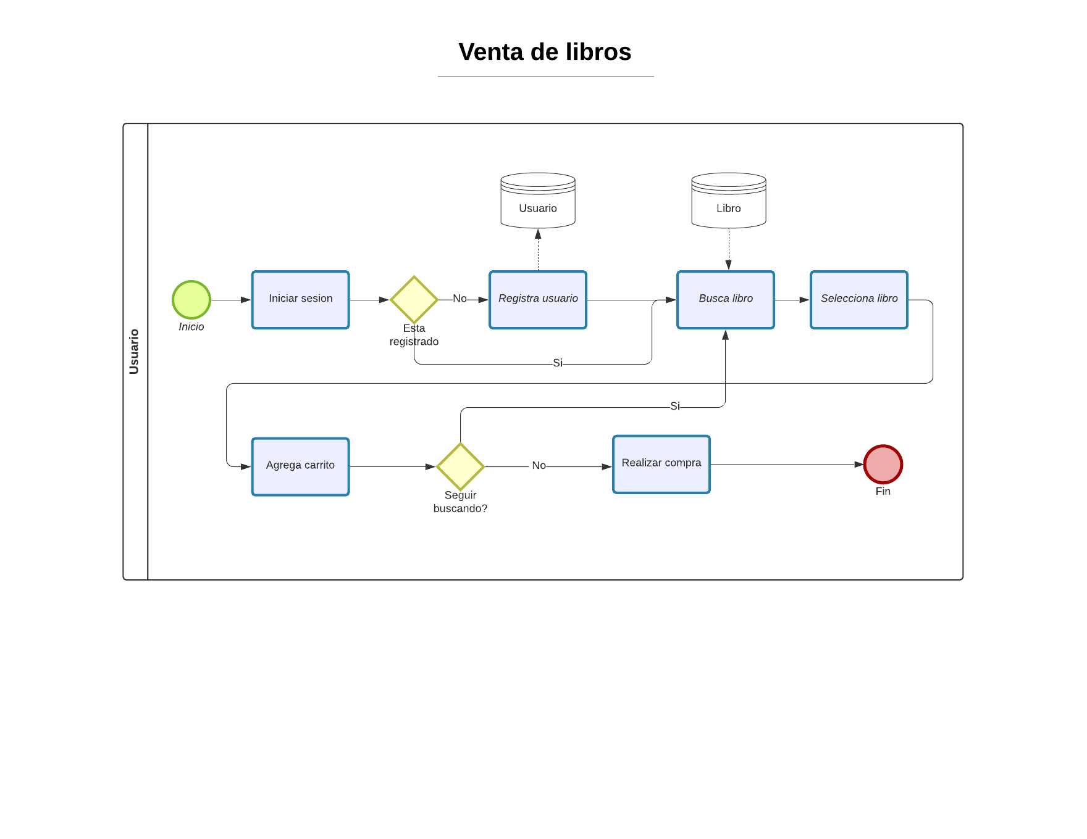

##### DER

##### Prototipos

##### 6.3.1 Login y registro

**6.3.2 Index**

* + 1. **Libros**

* + 1. **Categoría**

* + 1. **Perfil**

* + 1. **Contáctanos**

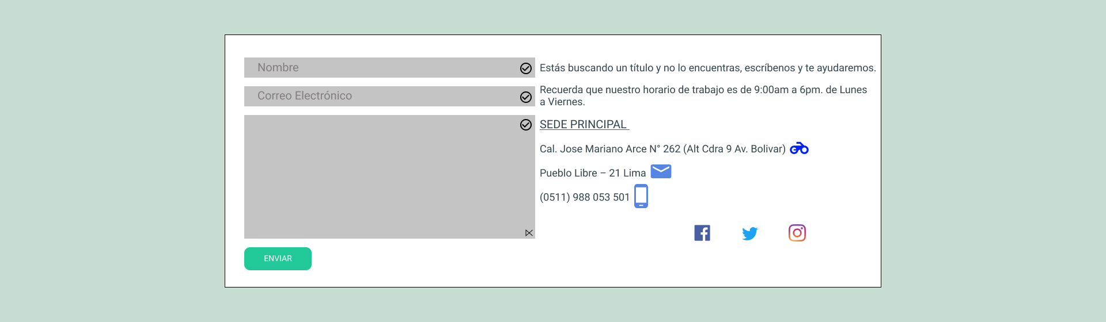

* + 1. **Carrito de compras**

* + 1. **Ubigeo**

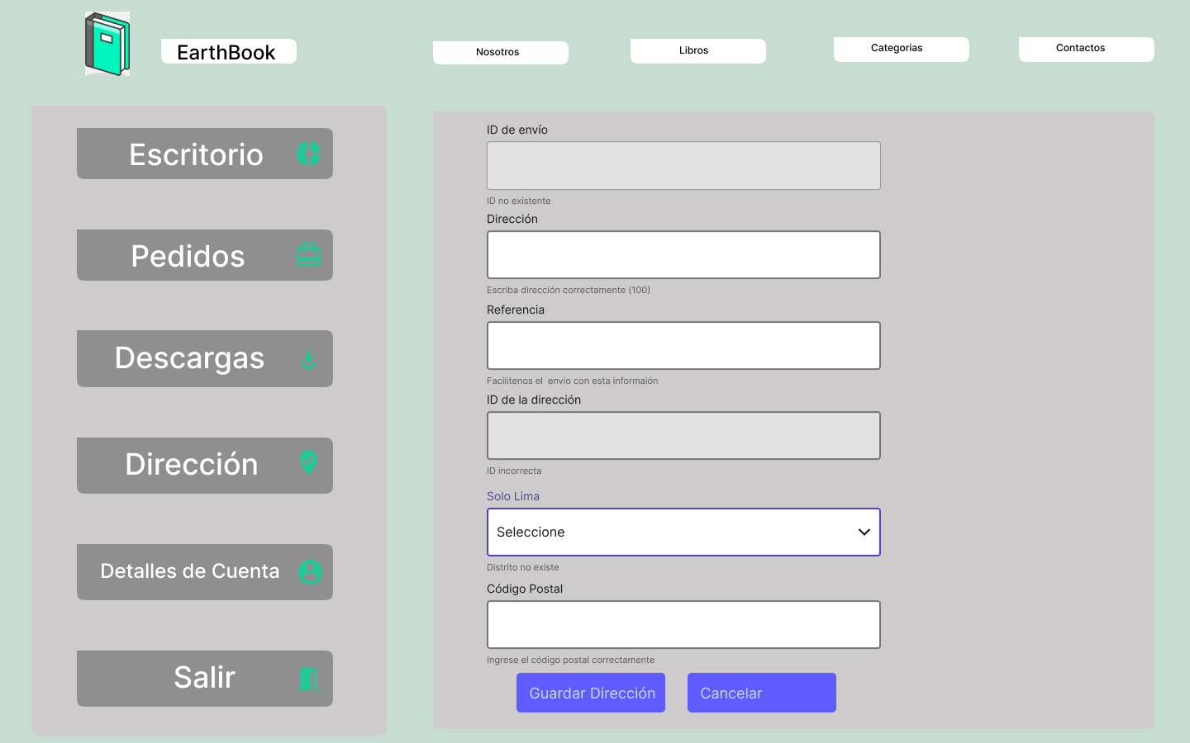

* + 1. **Mantenimiento Productos**

* + 1. **Mantenimiento Autores**

* + 1. **Mantenimiento Editorial**

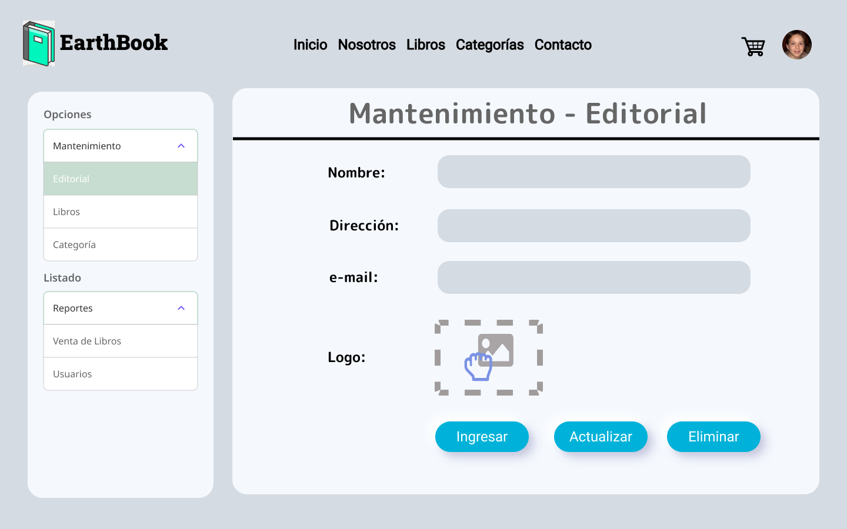

1. Glosario

**Aplicación**: programa que se utiliza como herramienta para una operación o

tarea específica.

**Cliente**: cliente es la persona, empresa u organización que adquiere o compra

de forma voluntaria productos o servicios que necesita o desea para sí mismo,

para otra persona o para una empresa u organización; por lo cual, es el motivo

principal por el que se crean, producen, fabrican y comercializan productos y

servicios.

**Delivery**: (entrega) es una actividad parte de la función logística que tiene por

finalidad colocar bienes, servicios e información directo en el lugar de consumo (al

cliente final).

**E-commerce**: uso de medios electrónicos, para realizar la totalidad de

actividades involucradas en la gestión de negocios: ofrecer y demandar productos

y/o servicios, buscar socios y tecnologías, hacer las negociaciones con su

contraparte, seleccionar el transporte y los seguros que más le convengan,

realizar los trámites bancarios, pagar, cobrar, comunicarse con los vendedores de

su empresa, recoger los pedidos; es decir todas aquellas operaciones que

requiere el comercio.